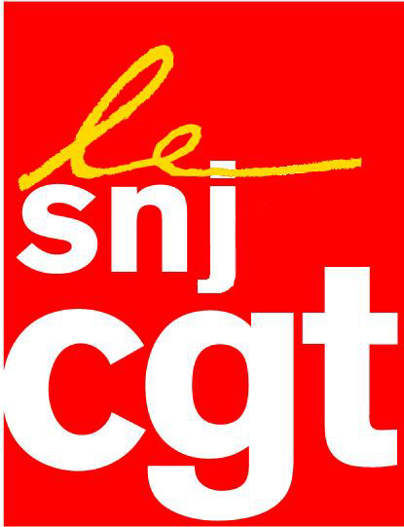
Communiqué

Paris-Normandie : Hersant doit payer !
Le gouvernement est interpellé

L’annonce du dépôt de bilan de Paris-Normandie est le symbole des dérives de la presse française et de sa marchandisation.
Deux dates ont marqué l’histoire du groupe normand. En 1947, le journal Normandie créé en 1944 à la Libération prend le nom de Paris-Normandie ; il est dirigé par un groupe de résistants, avec à leur tête Pierre-René Wolf. En 1972, la famille du résistant vend le journal à Robert Hersant, condamné en 1947 à 10 ans d’indignité nationale pour collaboration avec l’Allemagne nazie.
65 ans et 40 ans plus tard, le fils du « papivore » célèbre ce double anniversaire à sa façon, brutale et cynique.
On rappellera qu’en 1972, la prise de contrôle de Robert Hersant avait suscité l’indignation générale et entrainé une grève de 24 heures de l’ensemble des médias en France.
Retiré en Suisse où il amasse une belle fortune qui le met à l’abri du besoin, Philippe Hersant, le fils, solde les comptes de sa désastreuse gestion : il jette les 1650 salariés de la Comareg à la rue ; il vend ses journaux polynésiens quelques mois plus tard à un affairiste et maintenant il annonce le dépôt de bilan de la Société Normande de Presse d’Edition et d’Impression (SNPEI), éditrice de Paris-Normandie, le Havre Libre, le Havre Presse et le Progrès de Fécamp, jetant les 365 salariés dans les affres du lendemain.
Demain à qui le tour ? Le groupe champenois (L’Union de Reims) ? Le groupe des journaux du Sud-Est (La Provence, Nice-Matin, Var-Matin et Corse-Matin) ?
Mais qu’on ne s’y trompe pas, le dépôt de bilan n’est qu’un artifice pour faire payer à la collectivité un plan de dégraissage des effectifs et ainsi vendre la société dans de meilleures conditions pour lui et pour les banques. Il est même vraisemblable que cette solution ait été exigée par le futur repreneur, sans aucun doute le groupe belge Rossel, déjà propriétaire du groupe Voix du Nord – Courrier Picard.
Aujourd’hui, les patrons de presse franchissent les frontières nationales et cherchent à étendre leur « espace vital » : Hersant est confortablement installé en Suisse, se désengage de la presse française pour la vendre à un groupe belge.
A qui fera-t-on croire que des quotidiens comme Paris-Normandie, en position de monopole dans leur zone de diffusion, ne sont pas rentables, au moment même où des banques comme le Crédit Mutuel et le Crédit Agricole prennent le contrôle de multiples titres ? N’est-il pas scandaleux que le groupe Paris-Normandie verse chaque année des royalties au groupe Hersant Médias, alors que celui-ci a toujours refusé d’investir pour assurer l’avenir des quotidiens ?
Les salariés de la SNPEI font les frais d’une politique purement financière du groupe Hersant, déjà criante lors du dépôt de bilan de la Comareg, éditrice de Paru Vendu.

Syndicat national des journalistes CGT 263, rue de Paris – Case 570 – 93514 Montreuil Cedex
Tél.: 01 48 18 81 78 - Télécopie : 01 48 51 58 08 - Courrier électronique : snj@cgt.fr – site Internet : www.snj.cgt.fr

Pour le SNJ-CGT, il ne s’agit pas de la crise de la presse quotidienne, mise en avant pas les milieux patronaux trop heureux de s’emparer de « ce pauvre groupe victime des coûts de fabrication exorbitants », mais bien de l’incurie des patrons de presse qui ont vidé les titres de leur substance, c’est-à-dire l’information.
Le syndicat assure les salariés de Paris Normandie de toute leur solidarité et demande à Hersant de faire face à toutes ses responsabilités.
Le SNJ-CGT en appelle au gouvernement pour contraindre Philippe Hersant à sortir ses francs suisses des coffres de Genève pour relancer Paris-Normandie. Le groupe GHM a largement bénéficié des aides à la presse : aujourd’hui, il doit rendre des comptes ! Il serait scandaleux et amoral que le groupe GHM puisse vendre ses quotidiens normands à son seul bénéfice en jetant des dizaines de salariés à la rue sans que le gouvernement ne réagisse.
Quant aux 17 banques qui ont permis jusqu’alors les découverts au groupe Hersant sans garantie pour les salariés, notamment en matière d’investissement et de développement, et qui ont effacé une dette de 50 millions d’euros, il leur appartient d’assumer, elles aussi, leurs responsabilités : il ne saurait être question de dépôt de bilan, mais d’investissement pour relancer les titres.

Montreuil, le 29 février 2012
SNJ-CGT

Syndicat national des journalistes CGT 263, rue de Paris – Case 570 – 93514 Montreuil Cedex
Tél.: 01 48 18 81 78 - Télécopie : 01 48 51 58 08 - Courrier électronique : snj@cgt.fr – site Internet : www.snj.cgt.fr

